**Управление образования Акмолинской области**

**ГККП «Колледж-школа-интернат» Шортандинского района**

Методическая разработка

Мастер-класс на тему

«Приготовление кейк-попсов»

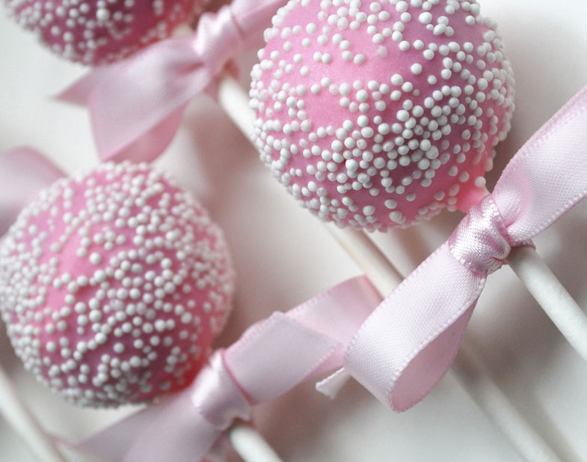

**Разработала:** мастер п/о Серикова А. К.

**а. Бозайгыр**

**2021-2022 уч. Год**

Рассмотрено:

Руководитель МО: Долгополова И. А.

Методисть: Хуаныш Р.

Подготовил:

Мастер п/о 1 категории Серикова А. К.

Ведущий 1:

Кто не любит ароматные бисквитные пирожные, пропитанные ромом? Или многослойный бисквитный торт с хитромудрым кремом и фруктами? А теперь представьте себе все это, только в мини-формате. Это и есть кейк-попсы! Они были созданы для веселья: собственного и окружающих. И очень хочется рассказать историю их создания: веселую, непринужденную и вдохновляющую.

Ведущий 2:

**Что такое кейк-попс**

**Кейк-попс**– американский десерт. Это бисквитное пирожное, в котором бисквит смешивают с кремом. Потом всю эту массу хорошенько разминают и скатывают в шарики или любую другую форму. Затем шарик помещают на палочку и окунают в растопленный шоколад, помадку или любую другую глазурь. Когда глазурь немного загустеет, кейк-попсы украшают узорами из королевской или сахарной глазури, покрывают различными присыпками, добавляют декор из мастики… Вы только представьте себе, что можно сделать на основе этих скромных шариков!

**Варианты кейк-попсов:**капкейк-попсы, кейк-боллы, торт-на-палочке, капкейк-байты.

Ведущий 1:

# **Кейк-попсы**

Десерт, который невозможно не любить. Десерт, который нравится всем без исключения, но особенно детям. Тот самый, про который хочется говорить «cute». Тот, который разбавит любой сладкий стол своей игривостью и подачей. Несложный в приготовлении, но требующий немного сноровки. Кейк-попс.  
Кейк-попс -  довольно молодой десерт. В своей форме он появился лишь в 2008 году, благодаря изобретательной Энджи Дадли. Именно она предложила идею небольшого пирожного на палочке, политого глазурью. С тех пор кейк-попс один из кондитерских бестселлеров. Дословно с английского cakepops переводится как «тортик на палочке» и представляет из себя аналог всем известной советской «картошки» под слоем шоколадной глазури. Кейк-попс, пожалуй, один из самых простых десертов. Его может приготовить даже ребёнок. Но для того, чтобы сделать кейк-попс идеальным понадобится слегка больше знаний и умений. Разберёмся поподробнее.

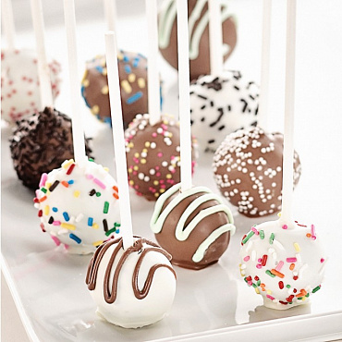

Ведущий 2:  
Для приготовления кейк-попсов вам понадобиться:  
  
    •    любой бисквит;  
    •    готовый крем на основе маскарпоне или крем-чиза;  
    •    шоколадная глазурь;  
    •    жирорастворимые красители;  
    •    бумажные или деревянные трубочки.  
  
Первым шагом на пути к отличному кейк-попсу будет основа. Для основы вы можете взять любой (абсолютно любой) бисквит. Если ничего не приходит в голову, то вы можете воспользоваться любым бисквитом из предыдущей статьи про капкейки. Либо рецептом базового миндального бисквита:  
  
    •    4 яйца;  
    •    120 гр. сахара;  
    •    60 гр. муки;  
    •    60 гр. миндальной муки.  
  
 Яйца разделим на желтки и белки. Половину сахара добавим к желткам, взобьём миксером до светлой кремовой текстуры. Сухими  обезжиренными венчиками взбиваем белок на средней скорости. Когда масса превратится в объёмную пену, всыпем оставшийся сахар небольшими порциями и продолжим взбивать. Продолжаем взбивать белок до устойчивых пик. После того, как желтковая и белковая массы готовы, обьеденим их, аккуратно перемешав силиконовой лопаткой. Добавим в смесь сухие ингредиенты (миндальную и пшеничную муку) и замесим лёгкое однородное тесто для бисквита. Готовое тесто можно выпечь на противне, застеленном пергаментом или силиконовым ковриком. Просто перекладываем бисквит на противень и разравниваем его лопаточкой. Выпекаем при температуре 200 градусов около 5 минут.  
  
Готовый, остывший бисквит отправляем в кухонный комбайн и перемалываем в крошку. Добавляем к бисквитной крошке крем. Крем может быть также абсолютно любым: ганаш, сливочный, сырный... Рецепты базовых кремов вы можете найти в предыдущей статье про крема для капкейков. Помимо крема в массу для кейк-попса можно добавить любой подходящий ароматизатор и краситель. Мы выбрали ароматизатор со вкусом винограда «Изабелла» и добавили несколько капель фиолетового гелевого красителя.  
  
  
При приготовлении бисквитной массы для кейк-попсов особое внимание нужно уделить её консистенции. В зависимости от выбранного бисквита вам может понадобится различное количество крема. Чаще всего соотношение бисквитной крошки и крема равно 1:1. То есть, если мы взяли 100 гр. бисквитной крошки нам понадобится около 100 гр. готового крема. Как же узнать, готова ли масса для дальнейшей работы? Проверить это очень просто: скатайте небольшой шарик и надавите на него. Если вы увидите, что на поверхности образовалась трещинка, значит вам нужно добавить еще немного крема. Если поверхность осталась ровной, и при этом бисквитная масса эластичная, но не жидкая, она хорошо держит любую форму, то можно преступать к следующему шагу.  
  
  
Из готовой бисквитной массы нам нужно сформировать шарики. Вес каждого шарика около 30-35 гр. Скатаем равные по весу кусочки массы и выложим на ровную поверхность. Растопим небольшое количество шоколадной глазури, окунем в неё кончик палочки и поместим в каждый кейк-попс. Не стоит слишком усердствовать и протыкать заготовки для попсов насквозь. Нам всего лишь нужно закрепить шарики на палочке для дальнейшей работы. Уберём заготовки в холодильник примерно на 15 минут.  
  
  
  
  
**Внимание! Если вы переохладите заготовки, глазурь при покрытии может треснуть. Если же заготовки будут слишком тёплые и мягкие, они легко соскользнуть с палочек при глазировании.**  
  
  
  
Подготовим шоколад. Для кейк-попсов удобнее всего остановится на шоколадной глазури: её сложнее перегреть, она быстро застывает и ложится тонким, но уверенным слоем. Растопим белую шоколадную глазурь. Наш любимый способ: топить с помощью фена в импульсном режиме. Включаем горячий воздух интервалами 10-15 секунд, направляем на шоколадную глазурь, перемешиваем каждый раз после нагрева. Когда все кусочки хорошо растопились, шоколад стал текучим и однородным, добавим в него каплю жирорастворимого красителя и перемешаем. Даже не пробуйте добавлять в шоколад обычный краситель без соответствующей пометки «oil» или «chocolate». Элементарная химия: вода и жир не лучшие друзья. Так или иначе любой шоколад и продукт, содержащий какао-МАСЛО, не может ни при каких обстоятельствах смешиваться с жидким или гелевым красителем, в составе которых содержится вода.  
  
  
  
  
Если вы устали от однородного цвета и хотите чего-нибудь новенького, то можно не размешивать краситель в шоколаде до равномерного оттенка, а лишь сделать лёгкие цветовые разводы. Мы остановили свой выбор на красителе для шоколада FoodColours оттенка «CarmineRed», окрасили основную массу шоколада в лёгкий розовый оттенок и добавили ещё несколько ярких капель.  
  
  
  
  
Достанем из холодильника заготовки для кейк-попсов. Подготовим стакан с сахаром,— в него мы будем устанавливать ещё не застывшие попсы. Погружаем заготовку в растопленный, жидкий шоколад. Окунаем полностью, не должно остаться ни одной непокрытой части. Держим палочку под углом в 45 градусов и медленно и непрерывно поворачиваем её до тех пор, пока лишний шоколад не стечёт. Шоколад должен стекать именно у основания десерта, только так вы сможете добиться ровной, гладкой поверхности.  
Устанавливаем кейк-попс в стакан с сахаром или в специализированную подставку и оставляем до застывания. Через 5-7 минут, когда шоколадная глазурь станет твёрдой и прочной, кейк-попсы готовы.  
  
  
  
  
И если вы все ещё размышляете на тему,— стоить ли готовить кейк-попсы или нет, то бонусом соблазним вас аппетитным разрезом. Сочный, мягкий бисквит, тонкий слой шоколада… и прочь все раздумья!

